МДОАУ "ЦРР - детский сад № 104 "Золотая рыбка" г. Орска

Консультация для родителей
«Формирование речевой активности ребенка»
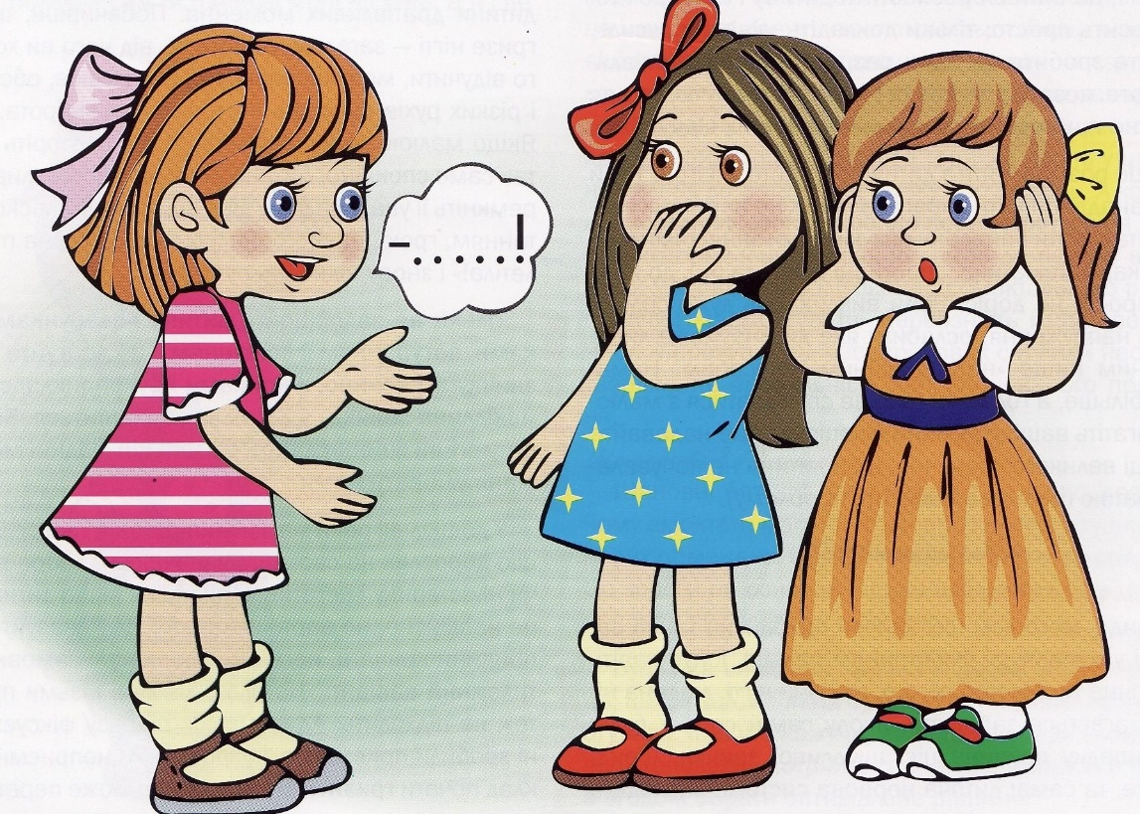

Подготовила: Воспитатель В КК:
Арапова Е.В.

г. Орск, 2024 год
Сила речи состоит в умении
выразить многое в немногих словах.
(Плутарх.)

Все начинается с детства. Период детства бывает только однажды, и именно в это время ребенок открывает для себя мир вещей, окружающих предметов, звуков, эмоций. Дошкольный возраст – этап активного речевого развития. В формировании речи ребенка большую роль играет его окружение, а именно родители. От того, как они говорят с ним, сколько внимания уделяют речевому общению с ребенком, во многом зависит успех дошкольника в развитии связной речи.
Речь как исторически сложившаяся форма общения развивается в дошкольном возрасте по двум направлениям.
- Во-первых, совершенствуется её практическое употребление в процессе общения ребёнка со взрослыми и сверстниками.
- Во-вторых, речь становится основой перестройки мыслительных процессов и превращается в орудие мышления.
Известно, что дети, даже без специального обучения, с самого раннего возраста проявляют большой интерес к речи, создавая новые слова, ориентируясь как на смысловую, так и на грамматическую сторону языка. Но при стихийном речевом развитии лишь не многие дети достигают определённого уровня. Поэтому необходимо целенаправленное обучение, чтобы создать у детей интерес к родному языку и способствовать развитию творческого отношения к речи.
Для того чтобы заниматься развитием речи дошкольников самостоятельно, совсем необязательно превращать занятия в школьные уроки. Существует множество игр, незамысловатых упражнений по развитию речи у детей, которые легко использовать по дороге в детский сад, на прогулке или перед сном ребенка. Используйте для этих занятий то, что ваш ребёнок видит вокруг: дома, на улице, в детском саду. Можно вводить в его словарь названия не только предметов, но и их деталей и частей. «Вот автомобиль, а что у него есть?» - «Руль, сиденья, дверцы, колеса, мотор...»; - «А что есть у дерева?» - «Корень, ствол, ветки, листья...». В возрасте 4-5 лет дети обычно хорошо усваивают названия основных цветов, значит их можно познакомить и с оттенками этих цветов (розовый, малиновый, темно-зеленый, светло-коричневый и т. д.).
Когда вы вместе с ребенком рассматриваете какой-то предмет, задавайте ему самые разнообразные вопросы: «Какой он величины? Какого цвета? Из чего сделан? Для чего нужен?». Можно просто спросить: «Какой он?», так вы побуждаете называть самые разные признаки предметов, помогаете развитию связной речи.
Названия свойств предметов закрепляются и в словесных играх. Спросите у ребенка: «Что бывает высоким?» - «Дом, дерево, человек...» - «А что выше - дерево или человек? Может ли человек быть выше дерева? Когда?». Или: «Что бывает широким?» - «Река, улица, лента...» - «А что шире - ручеек или река?». Так дети учатся сравнивать, обобщать, начинают понимать значение отвлеченных слов «высота», «ширина» и др. Можно использовать для игры и другие вопросы, которые помогают освоить свойства предметов: «Что бывает белым? Пушистым? Холодным? Твердым? Гладким? Круглым?». Можно сыграть с ребенком в игру «На что похоже?». Гуляя по лесу, задавайте ему такие вопросы: «На что похож лист, облако, тень от дерева?». Отвечайте сами, но слушайте внимательно и ребенка. Ведь у наших малышей такое непосредственное мышление и восприятие.
Целесообразно видоизменить игру, уделяя больше внимания сходству различных предметов: - «Чем лист похож на бумагу? (Толщиной, легкостью.) А на траву? (Цветом.) А на каплю? (Формой.)»
Следующий вид упражнений – чистоговорки, скороговорки. Важно, чтобы дети поняли, что необходимо говорить не только быстро, но и чисто, ясно для окружающих. Скороговорки можно найти в разных детских книжках: «Из-под топота копыт пыль по полю летит», «На горе трава, на траве дрова».
Очень нравится детям такое упражнение. Попросите произнести одну и ту же фразу с разными интонациями (нежно, зло, вопросительно, с удивлением, с радостью, со страхом, приказывая, прося, умоляя, громко, тихо): «Милая моя, ты не спишь!»; «Вы ели на завтрак мороженое?»; «Мама купила (купи) виноград»; «Скорее домой!»; «У нас кончился хлеб». Подобные задания помогут малышу развить речь, воображение, избавиться от скованности, научат смеяться над своими ошибками, не стесняясь товарищей.
Само собой разумеется, для развития речи дошкольника трудно переоценить значение сказок, стихов, других художественных произведений. Чтение произведений обогащает словарь ребенка, развивает его связную речь, учит пониманию переносного значения слов. Конечно, происходит все это постепенно. 2-3-летний малыш постепенно учится слушать текст, отвечать на вопросы взрослых. Ребенок четвертого года жизни почти дословно запоминает текст сказки, последовательность действий в ней.
Научиться пересказывать малышам хорошо помогает так называемый отраженный пересказ. Взрослый начинает фразу: «Жили-были дед...», а ребенок ее заканчивает: «...да баба»; взрослый: «И была у них...», ребенок: «...курочка Ряба» и т. д. Потом можно перейти к пересказу по вопросам: «Кого встретил Колобок?» - «Зайчика» - «Какую песенку Колобок ему спел?» и т. д.
Когда ребенок овладеет умением пересказывать сказки, предложите ему для пересказа небольшие рассказы с несложным сюжетом. Например, рассказы Л. Н. Толстого для детей.
Очень охотно дети передают сюжеты мультфильмов, кукольных спектаклей, цирковых представлений, когда содержание захватывает их эмоционально. Дети 4-5 лет уже могут рассказать о событиях собственной жизни, о своем личном опыте, причем делать это очень выразительно. Попробуйте предложить им помещенные ниже творческие задания.
«Вспомни случай»
Выберите с ребенком какое-то событие, в котором вы вместе недавно участвовали. Например, как вы гуляли по набережной и смотрели праздничный салют, встречали бабушку на вокзале, отмечали день рождения... По очереди рассказывайте друг другу, что видели, что делали. Припоминайте как можно больше деталей до тех пор, пока уже не сможете ничего добавить к сказанному.
«Говорим по-разному»
Попробуйте один и тот же детский стишок прочитать сначала обычным голосом, потом очень быстро и очень медленно, басом и тоненьким голоском, делая ударение не на тех словах, на которых нужно. Изменив интонацию, можно безобидное стихотворение прочитать как страшную историю или как телевизионный репортаж. Если получится, попробуйте использовать иностранный акцент. Да мало ли что можно придумать!
«Бюро путешествий»
Каждый день вы с ребенком отправляетесь по обычному маршруту - в магазин или детский сад. А что, если попробовать разнообразить свои будни? Представьте, что вы отбываете в увлекательное путешествие. Обсудите вместе с малышом, на каком виде транспорта будете путешествовать, что нужно взять с собой, что за опасности вы встретите по дороге, какие достопримечательности увидите... Путешествуя, делитесь впечатлениями.

«Всегда под рукой»
Всем родителям знакомы ситуации, когда ребенка трудно чем-то занять, например, долгое ожидание в очереди или утомительная поездка в транспорте. Все, что нужно в таких случаях, чтобы в маминой сумочке нашлась пара фломастеров или хотя бы просто ручка. Нарисуйте на пальчиках малыша рожицы: одна - улыбающаяся, другая - печальная, третья - удивляющаяся. Пусть на одной руке окажется два персонажа, а на другой, допустим, три. Малыш может дать персонажам имена, познакомить их между собой, спеть песенку или разыграть с ними сценку.
«Лучший друг»
Если вы ждете в помещении, где разложены журналы, можете поиграть в «рассказы о лучшем друге». Пусть ребенок выберет картинку, которая ему нравится. Это может быть какой-то человек - большой или маленький - или животное. Попросите его рассказать о своем «лучшем друге». «Где он живет? В какие игры любит играть? Он спокойный или любит побегать? Что еще можно о нем рассказать?».

